附件1：用人单位入校招聘流程

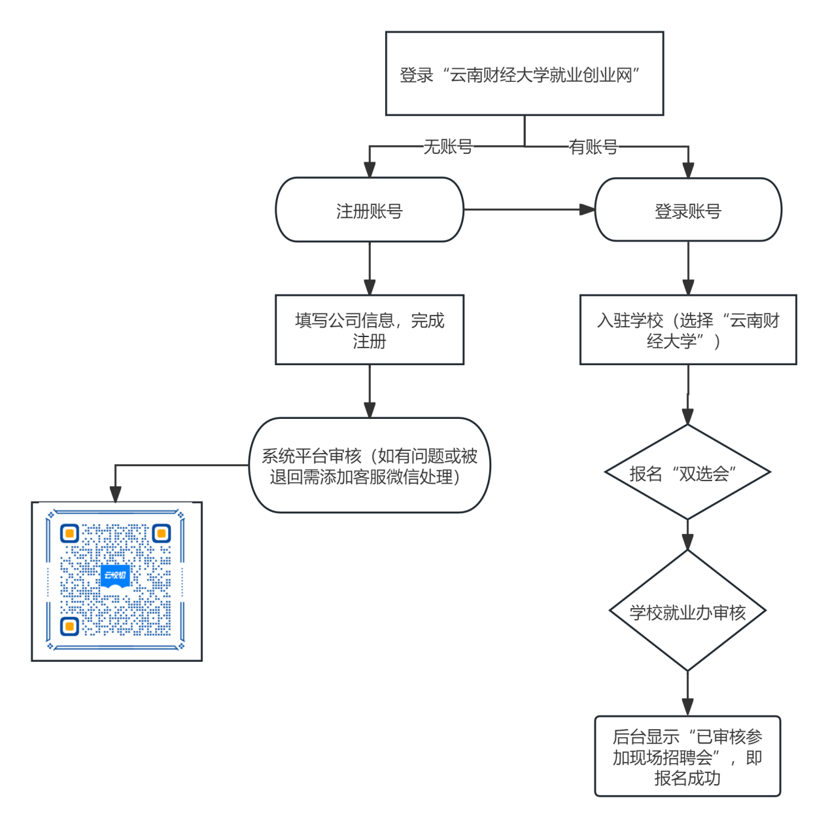
选择“云南财经大学2026届毕业生春季学期专场招聘会”，点击“报名”。

入校招聘详解：


